Tillsynsbegäran – information om höga naturvärden och fridlysta arter i avverkningsanmälan A 7229-2022 i Hudiksvalls kommun
Denna tillsynsbegäran behandlar höga naturvärden i avverkningsanmälan A 7229-2022 i Hudiksvalls kommun som inkom 2022-02-14 och omfattar 1,4 ha.
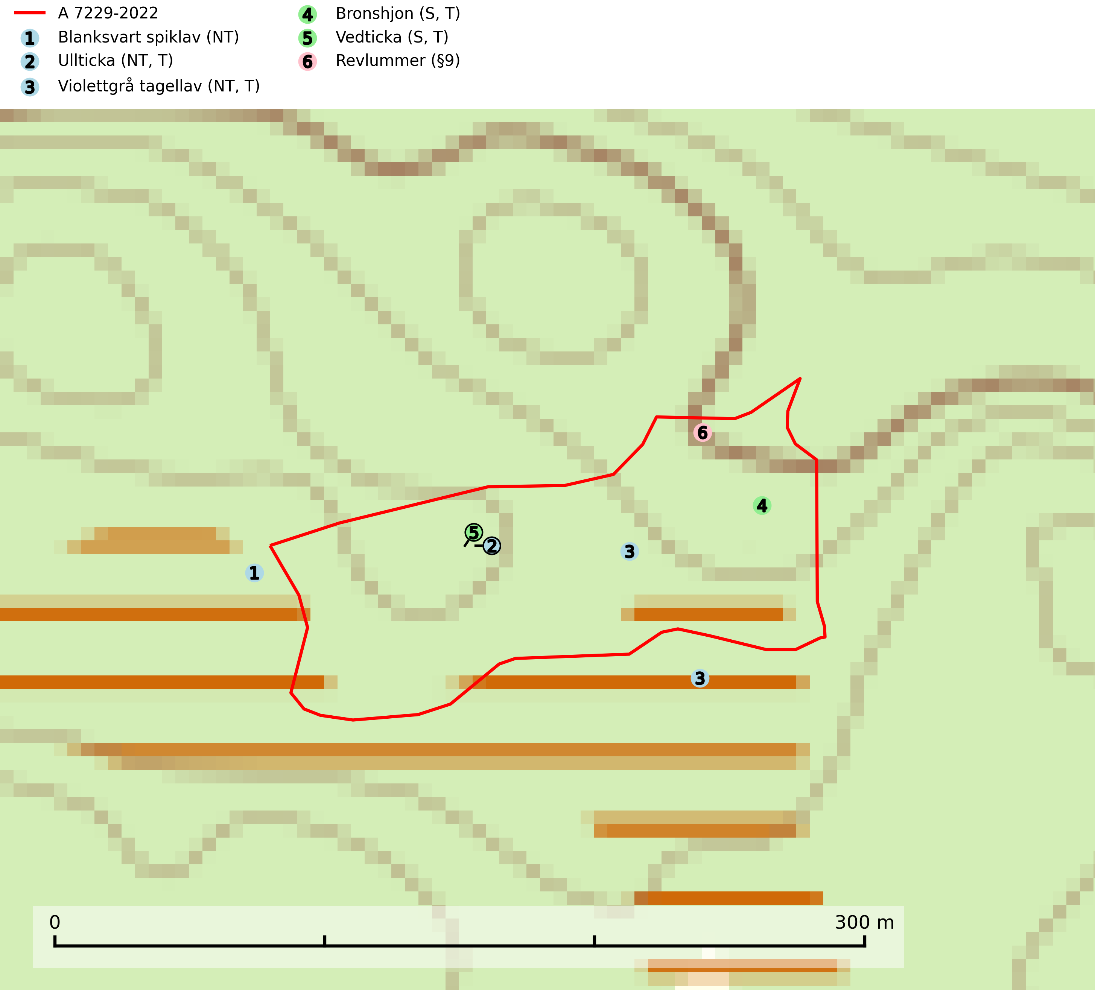
Figur 1. Fyndplatser för naturvårdsarter i och inom 17 meter från avverkningsanmälan. Markörer utan svart kant är placerade på fyndplatsen. Markörer med svart kant är placerade vid sidan av fyndplatsen har ett svart streck som visar fyndplatsens exakta position. Kartans mittpunktskoordinat är N 6866727, E 567187 i SWEREF 99 TM.
I och inom 17 meter från avverkningsanmälan finns fynd av 6 naturvårdsarter, varav 3 är rödlistade, 1 är fridlyst, 4 är typiska (T) och 2 är signalarter (S): blanksvart spiklav (NT), ullticka (NT, T), violettgrå tagellav (NT, T), bronshjon (S, T), vedticka (S, T) och revlummer (§9). Se Figur 1.

Tillsynsbegäran
Vi begär härmed att Skogsstyrelsen fattar beslut enligt miljöbalken som säkerställer att skogens höga naturvärden bevaras samt att EU-lagstiftning efterlevs och att artskyddsbrott förhindras.
Vi önskar även ta del av de ställningstaganden och beslut som myndigheten meddelar till följd av aktuell avverkningsanmälan och föreningens inlaga (se 34 § förvaltningslagen).

Naturvårdsarter och fridlysta arter
Nedan följer beskrivningar av de naturvårdsarter och fridlysta arter som har sina livsmiljöer och växtplatser i den avverkningsanmälda skogen. De påträffade naturvårdsarterna är ett tydligt kvitto på att det rör sig om en skog med höga naturvärden.
Blanksvart spiklav (NT) förekommer på torr, hård, gammal kärnved men även på äldre ytved av tall i naturskogsartade bestånd med begränsad brandpåverkan och ostörd hydrologi. Skogsbruksåtgärder på eller i närheten av lokaler med blanksvart spiklav utgör ett hot. Naturskogsartade öppna tall- och barrblandskogar med blanksvart spiklav indikerar höga biologiska värden och bör bevaras (SLU Artdatabanken, 2024).
Ullticka (NT) är knuten till restbestånd av barrnaturskog och förekommer med ett tydligt optimum i orörda eller måttligt påverkade gamla granskogar där det föreligger viss kontinuitet av grov död ved. Ullticka är en bra signalart inom hela sitt utbredningsområde och i södra Sverige är den sällsynt och en god signalart för skyddsvärda granskogsmiljöer. Den hotas av avverkning och fragmentering av naturskog och äldre granskog med lång trädkontinuitet. På ullticka kan ibland ulltickeporing (VU) påträffas - det är en sällsynt ticka som nyligen delats upp i de tre olika arterna ulltickeporing Skeletocutis brevispora (VU), Skeletocutis delicata (VU) och Skeletocutis exilis (NT). Ullticka är typisk art för 9010 Taiga, 9050 Näringsrik granskog och 9030 Landhöjningsskog (SLU Artdatabanken, 2026; Nitare & Skogsstyrelsen, 2019; Miettinen & Niemelä, 2018).
Violettgrå tagellav (NT) växer nästan uteslutande i gamla olikåldriga barrnaturskogar med lång skoglig kontinuitet och är en utmärkt signal på skog med höga naturvärden. Slutavverkning av tidigare aldrig slutavverkad skog (kontinuitetsskog) är det största hotet. Biotopen nyskapas i begränsad omfattning och barrskog äldre än 160 år, där den violettgrå tagellaven huvudsakligen påträffas har minskat med 50% de senaste 50 åren. Lågproduktiv skogsmark där laven förekommer bör undantas från skogsbruk och rika förekomster i äldre granskog bör skyddas. Arten är känslig för uttorkning och det är väsentligt att tillräckligt stora bestånd avsätts. Violettgrå tagellav är typisk art för 9010 Taiga (SLU Artdatabanken, 2024; Nitare & Skogsstyrelsen, 2019).
Bronshjon är en skalbagge vars larvutveckling sker under grov bark på stammar av döda eller döende barrträd, främst gran, i mindre omfattning tall. Arten är knuten till äldre, naturskogslik granskog med inslag av torkande träd. Bronshjon är typisk art för 9010 Taiga (SLU Artdatabanken, 2025).
Vedticka är en bra signalart söder om den naturliga norrlandsgränsen. Den är huvudsakligen knuten till äldre barrskogar där det föreligger långvarig kontinuitet av död barrved. Vedticka är typisk art för 9010 Taiga (Nitare & Skogsstyrelsen, 2019; SLU Artdatabanken, 2025).

